**Совок** (от *совать*)— [хозяйственный инструмент](https://ru.wikipedia.org/w/index.php?title=%D0%A5%D0%BE%D0%B7%D1%8F%D0%B9%D1%81%D1%82%D0%B2%D0%B5%D0%BD%D0%BD%D1%8B%D0%B9_%D0%B8%D0%BD%D1%81%D1%82%D1%80%D1%83%D0%BC%D0%B5%D0%BD%D1%82&action=edit&redlink=1) в виде небольшой лопатки с загнутыми вверх боковыми краями и небольшой ручкой. Используется для зачерпывания небольшого количества сыпучих тел.

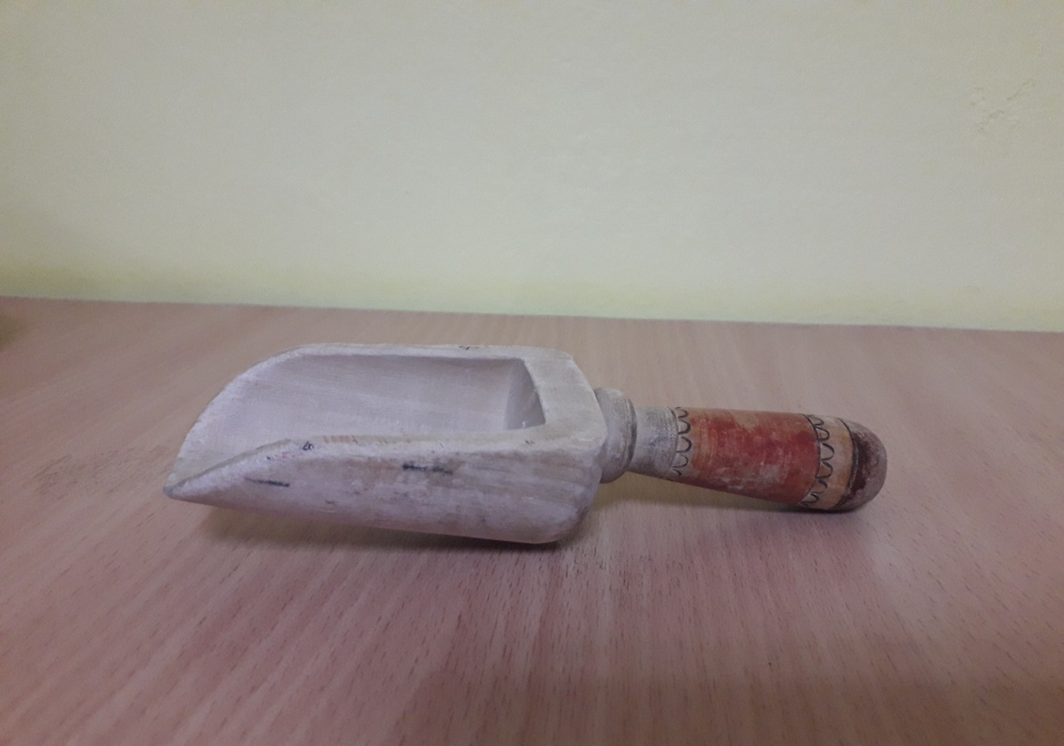

**Туес** герметиченая посуда, дно пролито воском. Береста - это уникальный материал, подаренный нам самой природой. Предки умели работать с этим чудо-материалом и высоко ценили его. В туесах из бересты продукты долго остаются свежими, берестяная посуда лёгкая и прочная, не подвержена старению. В отличие от наборных липовых или дубовых бочонков (которые нужно периодически размачивать в воде) береста не рассыхается и туес всегда остается герметичным. При изготовлении наших туесков используются только экологически чистые материалы, соблюдая традиции изготовления посуды из бересты.

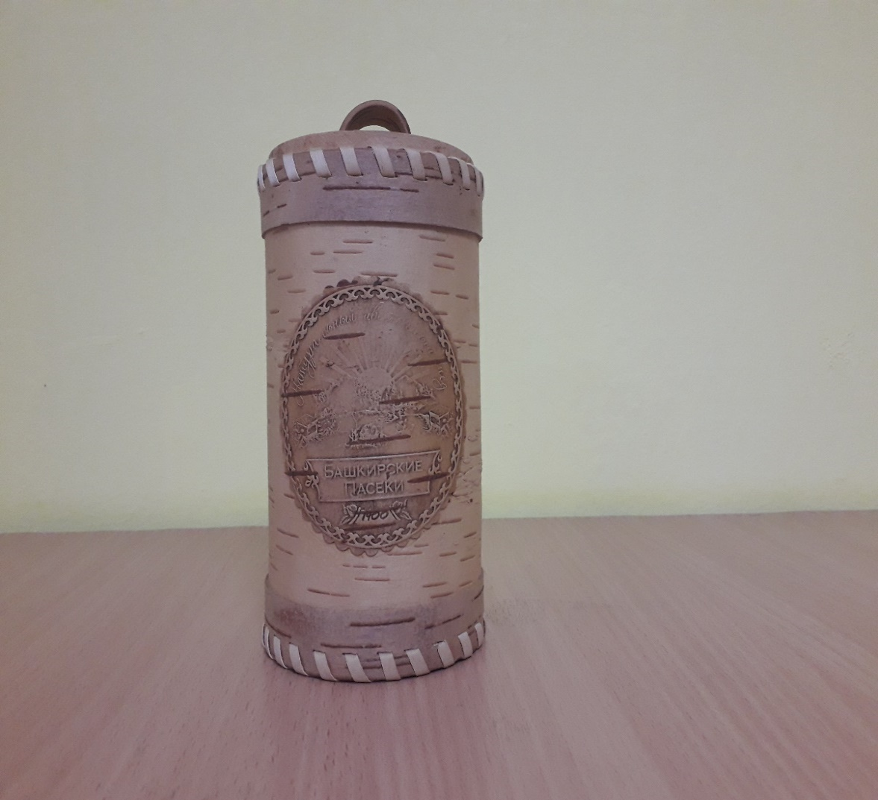

**Самовар** — это цельный тонкостенный сосуд, который вертикально пронизывает топка, от решётки до конфорки. Через верх закладывается топливо. В деревенских избах труба самовара соединялась с помощью Г-образной трубы с дымоходом, которая обеспечивала тягу. В случае, когда топливо или погода были сырыми, самовар нужно было раздувать. Это можно сделать с помощью сапога, который надевается на самовар. Когда вода закипает, из топки удаляют дрова горящие коптящим пламенем, засыпают древесный уголь горящий бездымно. Низ самовара закрывают металлической крышкой для предотвращения выпадения пепла. Дымовую трубу снимают, на её место ставят конфорку на которую затем устанавливается заварочный чайник. Самовар ставят на стол на специальный поднос.

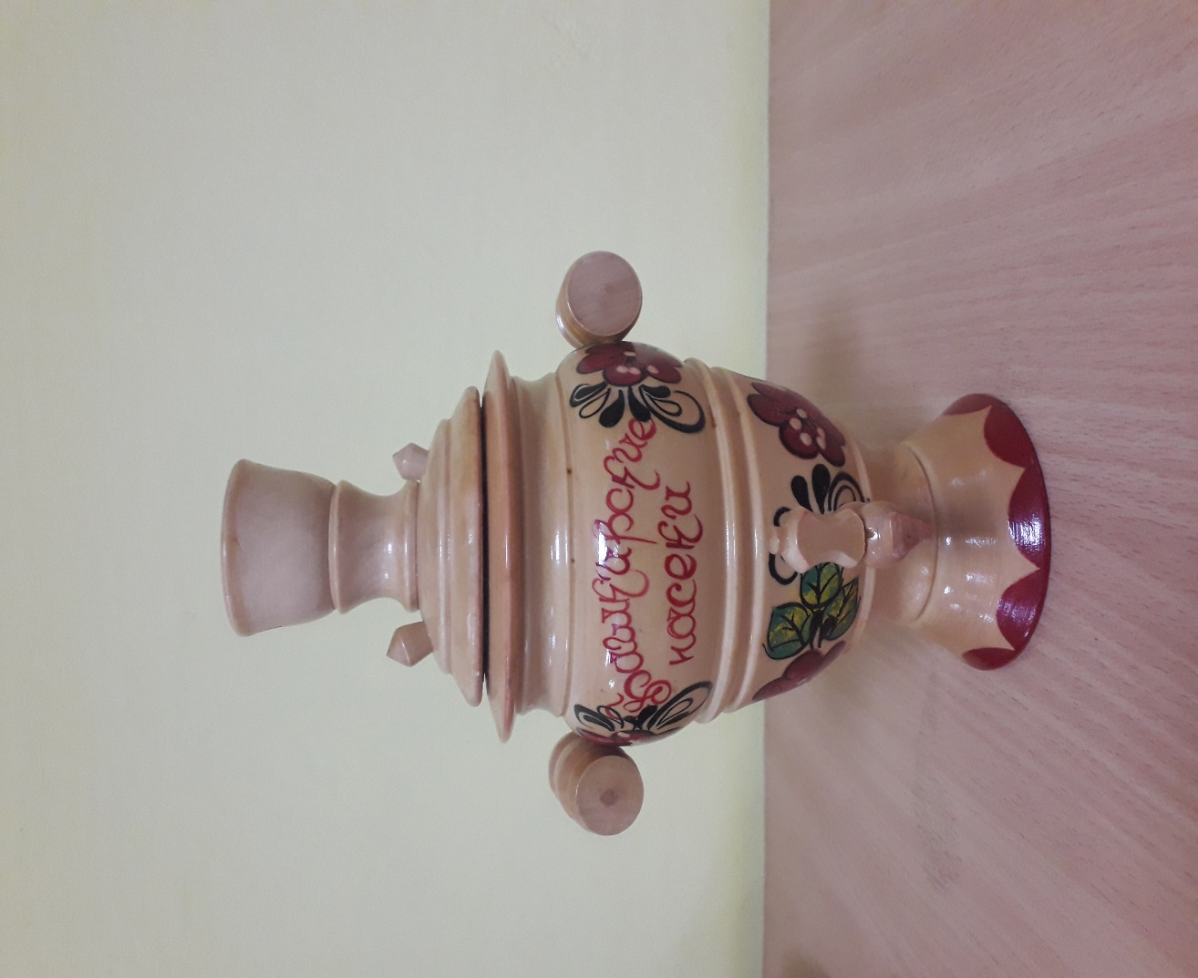

**Поднос**,  доска, металлический или пластиковый лист для подачи еды на  стол для переноски посуды.Особенности башкирского узора Представим главные отличительные черты башкирского орнамента: Яркий, многокрасочный, с различными элементами. Симметричный. Узоры располагаются бордюром, розетками, сеткой. Иногда все это применяется вместе. Композиционная зона определяется размерами, назначением, формой изделия. Элементы располагаются в 2-4 ряда, канва составлена из ритмически повторяющихся элементов. Центральное поле украшено более крупными элементами, а верхние зоны - более мелкими, рисунок на них зеркально отражается.

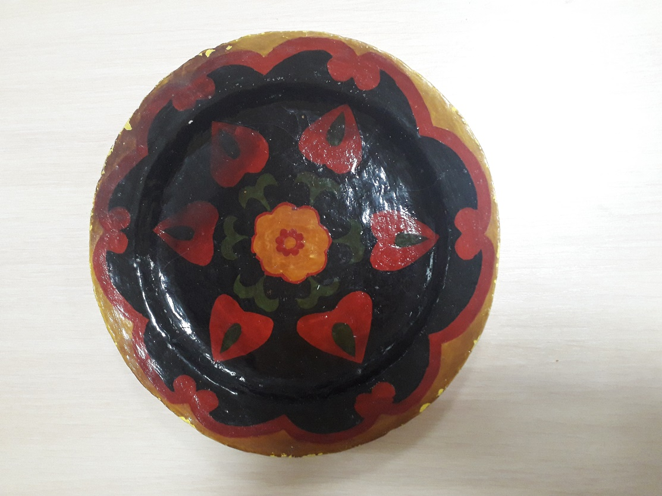

**Деревянные ложки** хороши еще и тем, что их можно использовать по прямому назначению. Пища станет в сто раз вкусней и ароматней, если есть ее деревянными ложками. К тому же, если пользоваться **деревянной** ложкой во время еды, то Вы никогда не сможете обжечься горячей пищей. Это проверено на практике - после деревянных ложек есть ложками из метала очень тяжело.Это прекрасный обычай, который не стоит забывать. Деревянные ложки не только красивы — это экологически чистый и практичный материал. Для изготовления ложек использовалась древесина клена, липы, березы, осины и т.д. Пользоваться деревянными ложками не только безопасно, но и полезно для здоровья.

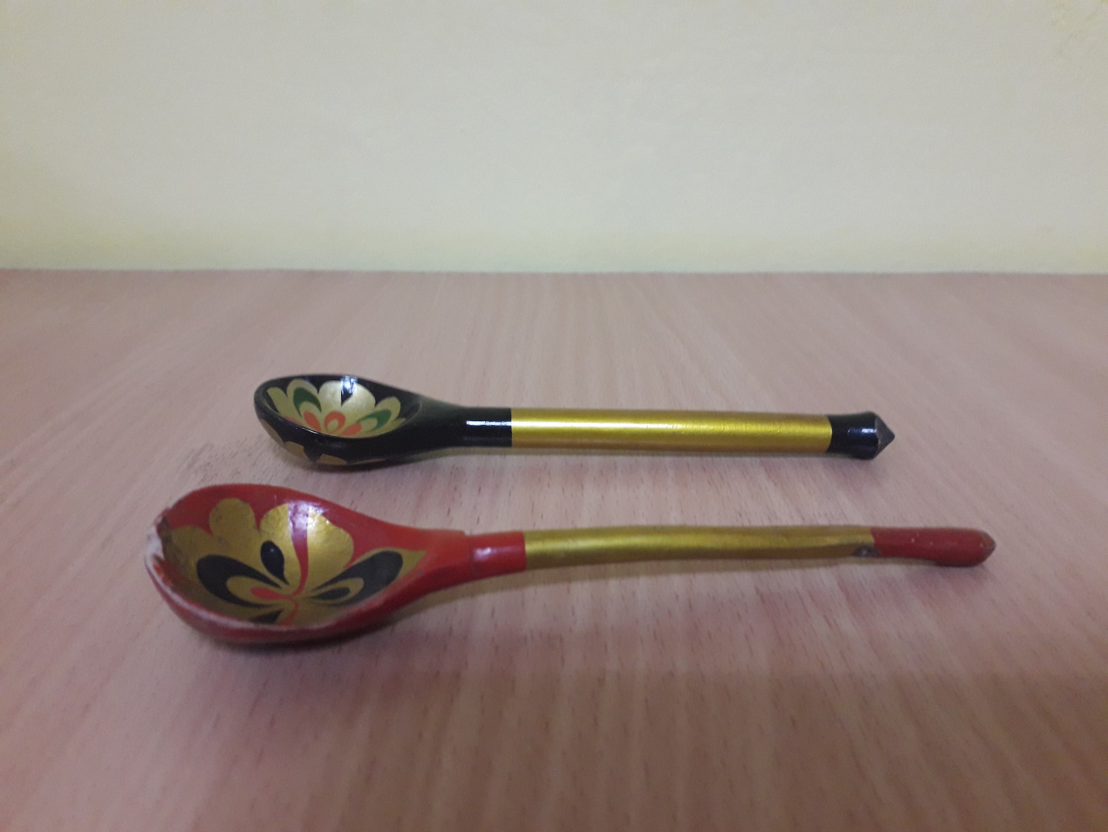

**Ю́рта**  — переносное каркасное [жилище](https://ru.wikipedia.org/wiki/%D0%96%D0%B8%D0%BB%D0%B8%D1%89%D0%B5) с [войлочным](https://ru.wikipedia.org/wiki/%D0%92%D0%BE%D0%B9%D0%BB%D0%BE%D0%BA) покрытием у башкирских кочевников. Юрта, безусловно, выдающееся изобретение древних скотоводов – кочевников. Из – за ее легкости при транспортировке, устойчивости при степных ветрах и ураганах, способности сохранять тепло в стужу, прохладу – в жару, возможности быстро разобрать и собрать и т.д. - она была идеальным жилищем.Традиционный башкирский дом – круглая решётчатая юрта, конструкция и убранство интерьера которой отвечали требованиям полукочевого уклада жизни. Юрта имела складную основу, состоящую из решёток и купола, которые скреплялись между собой кожаными ремешками и покрывались сверху войлоком белого цвета. Входной проем закрывался двустворчатой деревянной дверью. Под отверстием в куполе устраивалось место для очага.Внутреннее пространство юрты разделялось занавесью – шаршау на две половины – мужскую, где находилось почётное гостевое место, и женскую. Каждая из них определённым образом декорировалась.

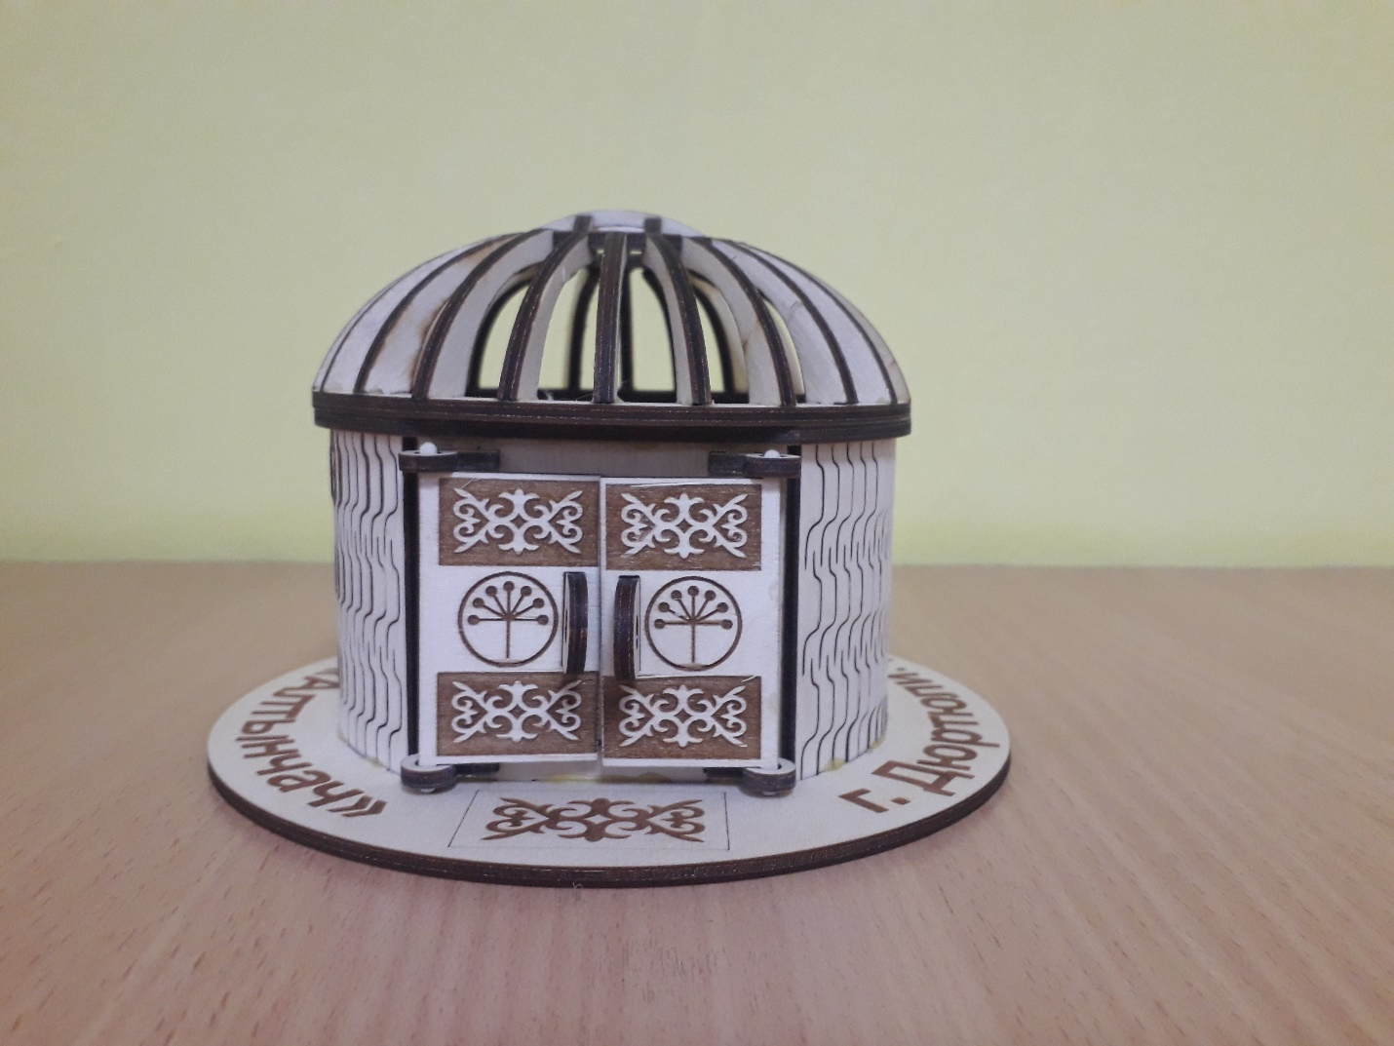

**Башкирский национальный костюм** — народная одежда башкир. Одежду башкиры шили из домашнего сукна, войлока, овчины, кожи, меха; употреблялся также крапивный и конопляный холст, обувь шили из кожи.

Особенностью у башкир была многочисленность верхних одежд, особенно в праздничных костюмах. Башкиры на нижнюю одежду надевали несколько слоев верхней — несколько халатов один на другой в любое время года и независимо от погоды.Традиционной верхней длиннополой одеждой башкир был «[елян](https://ru.wikipedia.org/wiki/%D0%95%D0%BB%D1%8F%D0%BD_(%D0%BE%D0%B4%D0%B5%D0%B6%D0%B4%D0%B0))»  — костюм с рукавами на подкладе. Бытовал мужской (прямоспинный) и женский (приталенный, расклешённый). Еляны украшали аппликацией, вышивкой, кораллами, монетами, по плечам — треугольными нашивками (яурынса).Женщины носили платья (кулдэк), широкие штаны (ыштан), короткий безрукавный камзол или кафтан (кэзэки). На праздник надевали шелковые или бархатные халаты ([елян](https://ru.wikipedia.org/wiki/%D0%95%D0%BB%D1%8F%D0%BD_(%D0%BE%D0%B4%D0%B5%D0%B6%D0%B4%D0%B0)" \o "Елян (одежда))), бешметы (бишмэт). Зимой носили суконные чекмени (сэкмэн), шубы (тун) и тулупы (толоп). Праздничную одежду (платье и фартук) шили из домашней ткани вышитой узорами. Мужчины носили одежду из меха обязательно, у женщин же она считалась редкостью. Они обходились стеганым пальто, пользовались шалью.

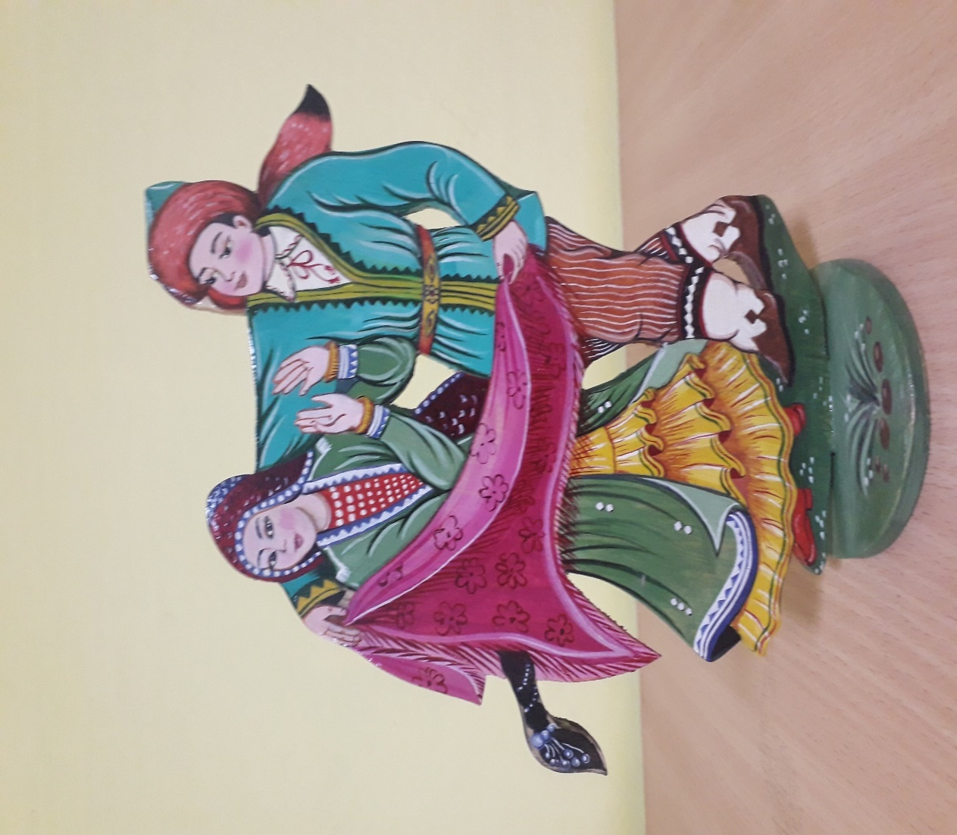

**ПОСУДА — ПОСУДА традиционная.** Наиб. древним видом посуды у [башкир](https://ufa-gid.com/encyclopedia/bashkiry.html) является цельнодолбленая. Из нароста березы, ветлы, березового и лиственничного корня, ствола липы баш. мастера выдалбливали и вытачивали столовые чаши (ашлау, табаk, kоштабаk, сара, алдыр, аяk и др.), чаши для питья [кумыса](https://ufa-gid.com/encyclopedia/kumys.html) и медовки (тустаk, сугэтэ, тагаяk, тэгэс и др.), вазочки для меда, ковши, совки, половники и ложки, лотки для муки и замеса теста, корытца для мяса, солонки, ступы (киле). Долбленые со вставным дном кадки изготавливали в зоне липовых лесов.Были ведра для воды и подойники (кунэк), сосуды для меда (батман), кадки для сбора кислого молока и хранения зерна (сапсаk, тэпэн), кадочки для кумыса, медовки (тэпэн, кэрэгэ), маслобойки (кэбэсэк, гэбэ), пудовки (ботлоk), квашни, кадки (тэпэн, силэк) для хранения масла, сала и др. продуктов, туески для сбора ягод (яндау), ведерки и банки для сметаны, айрана, кислого молока и пр. Сосуды для меда и кумыса имели крышки и украшались долбленым орнаментом. Навыки изготовления долбленых кадок в 20 в. в значит. мере утрачены .

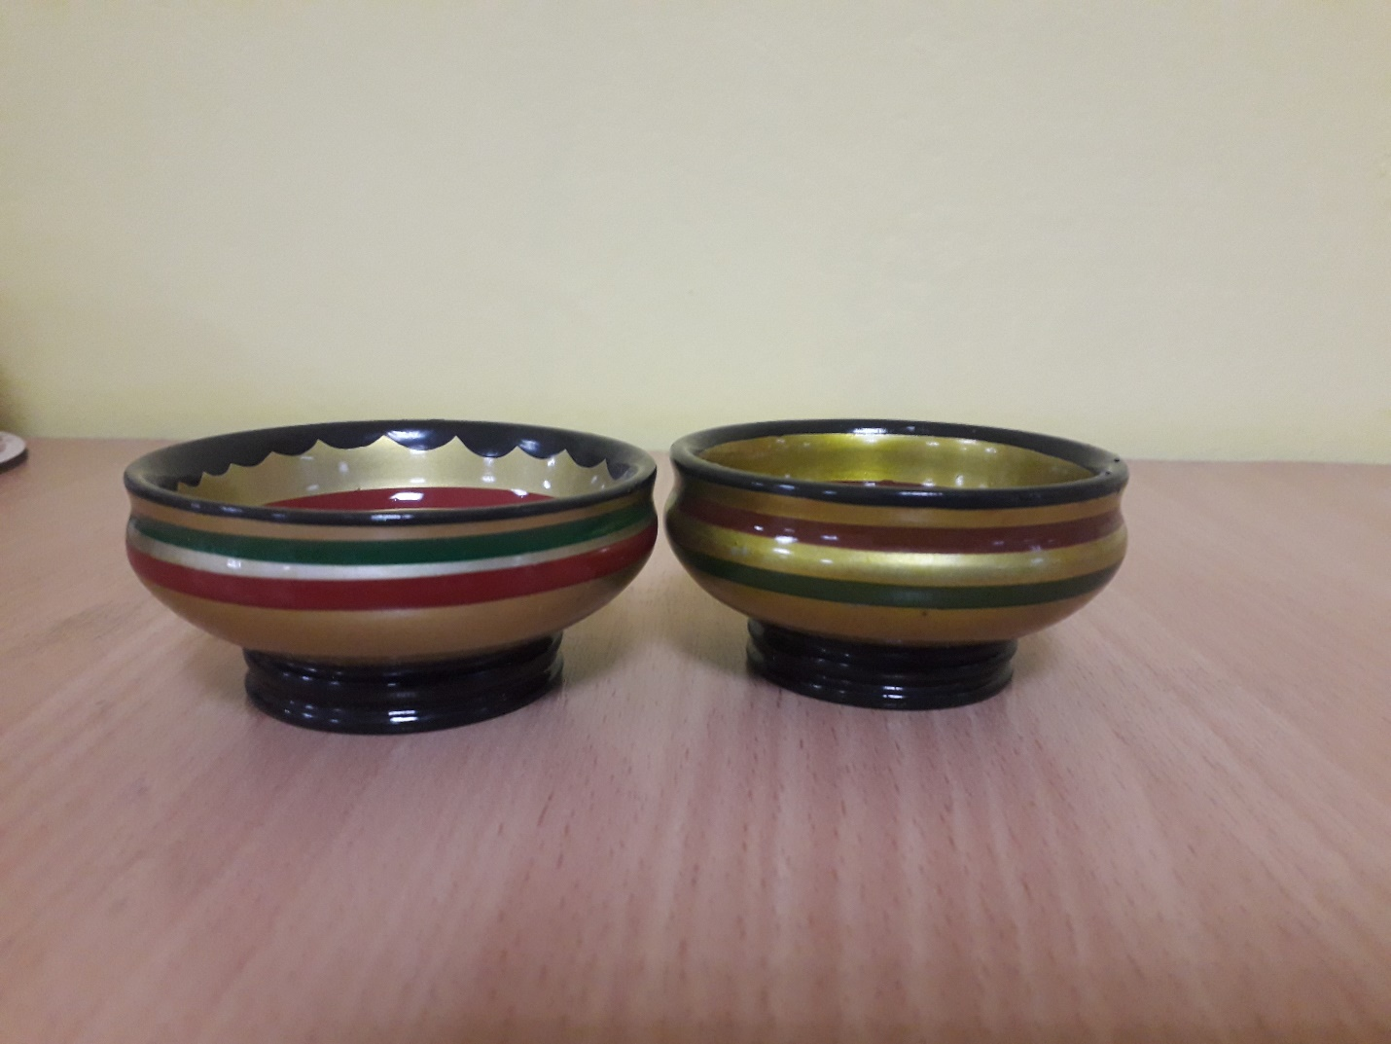

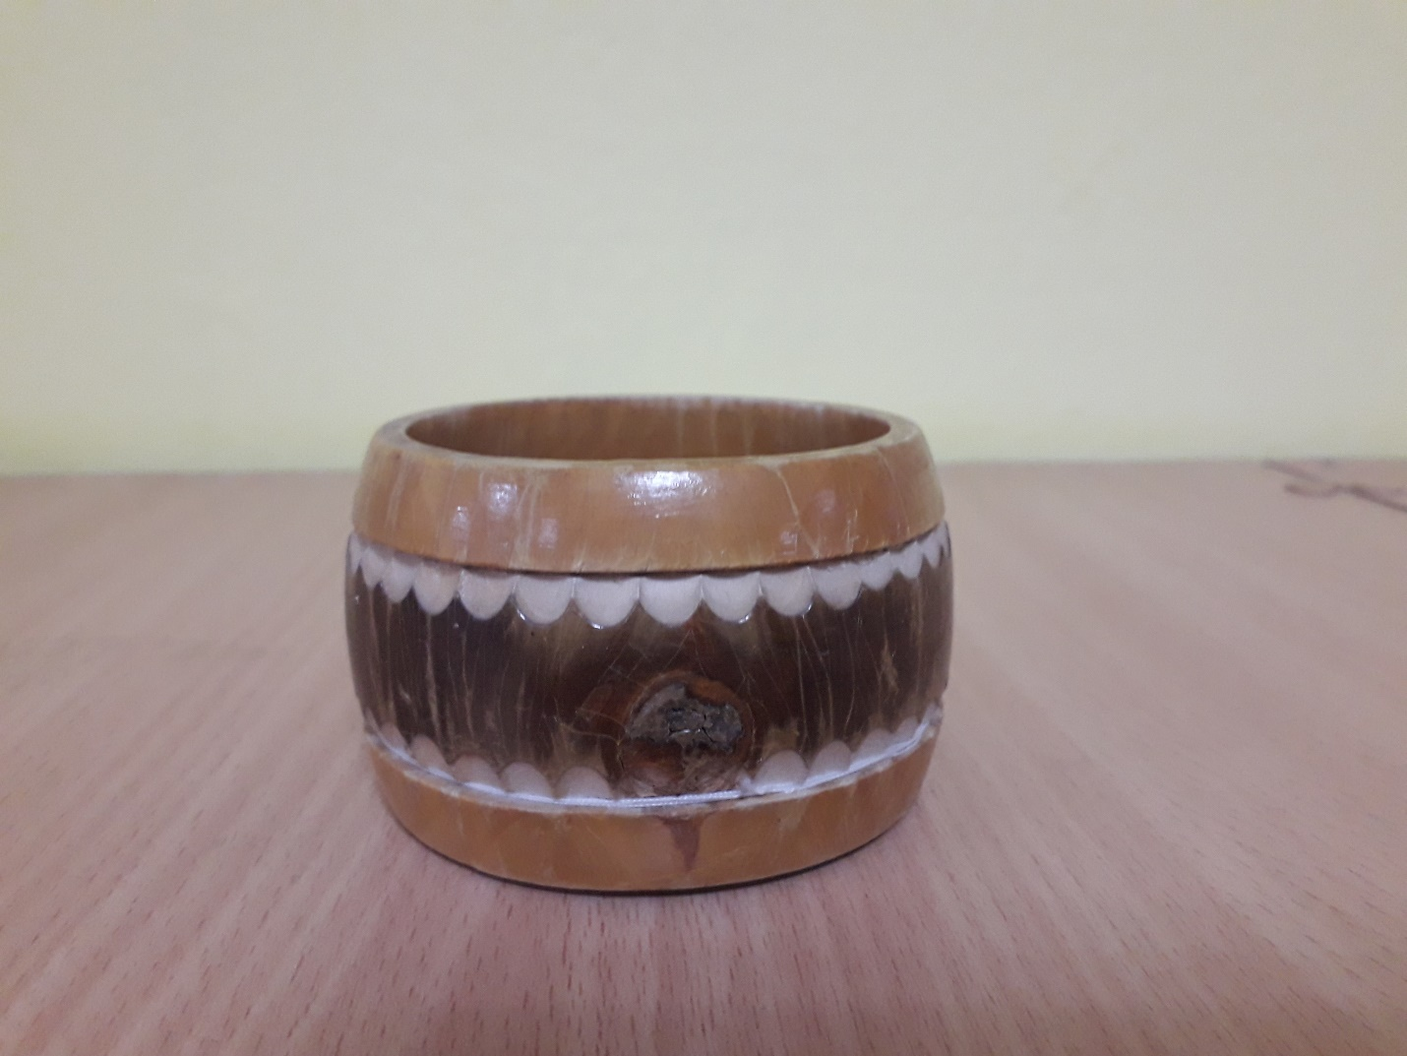

Тэпэн

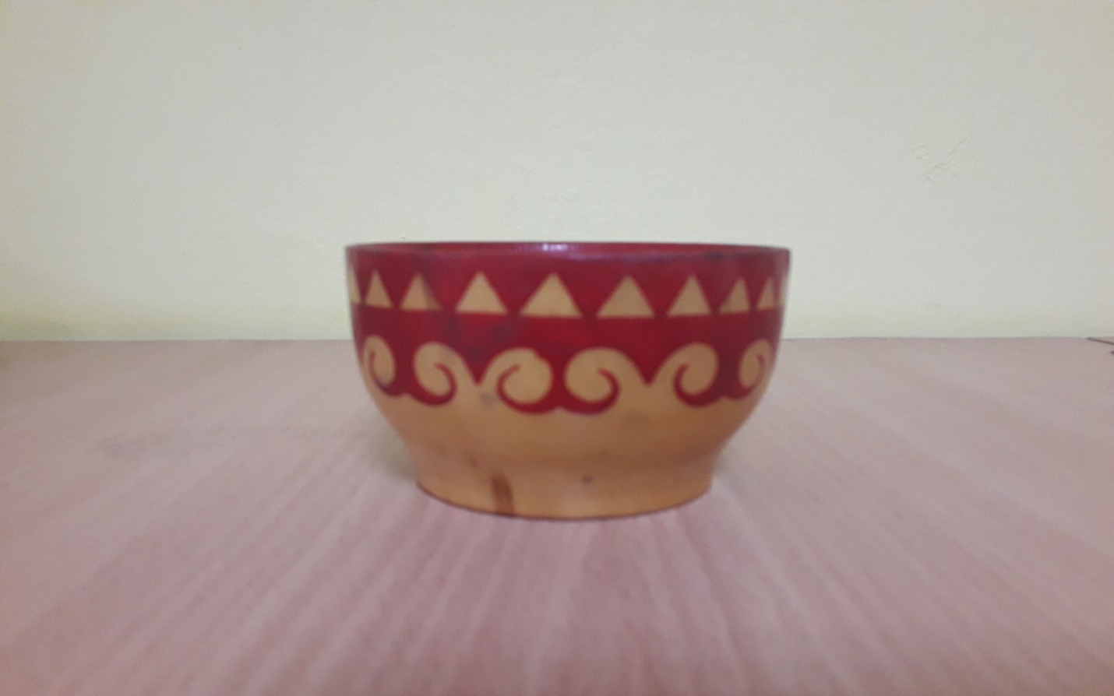

Тустак

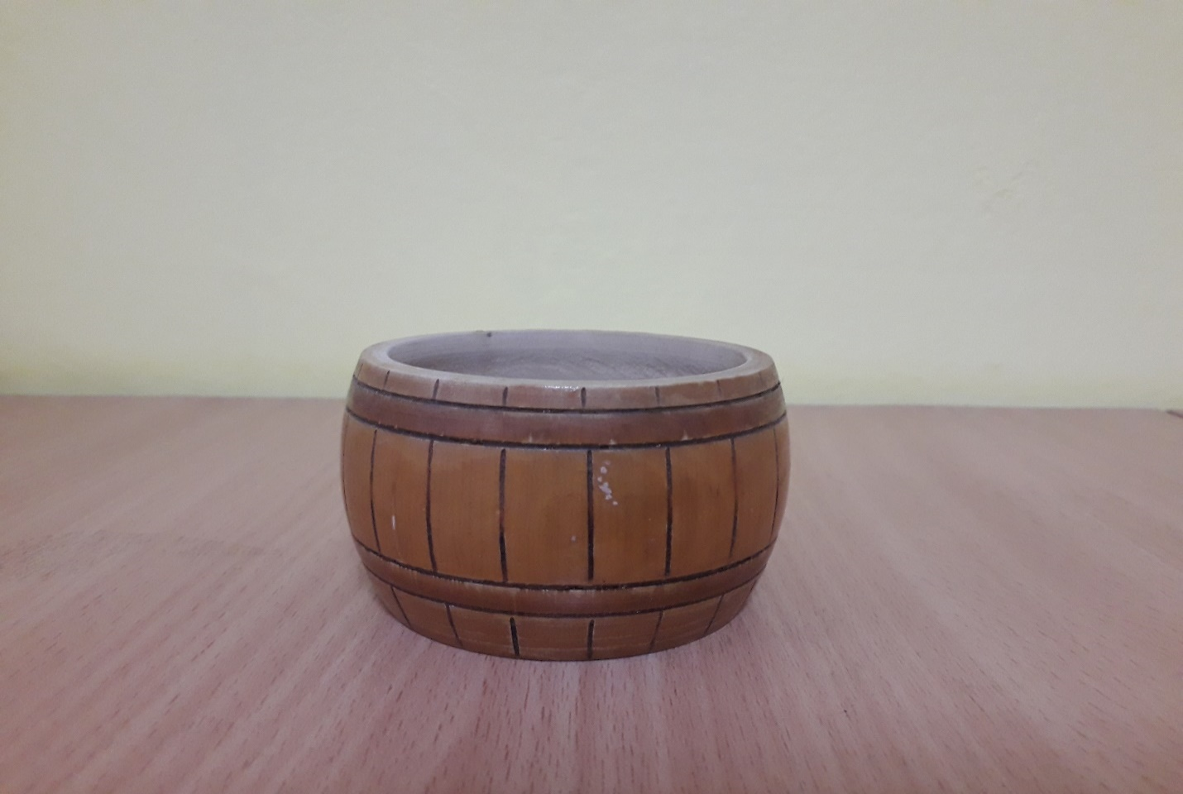

Тэпэн

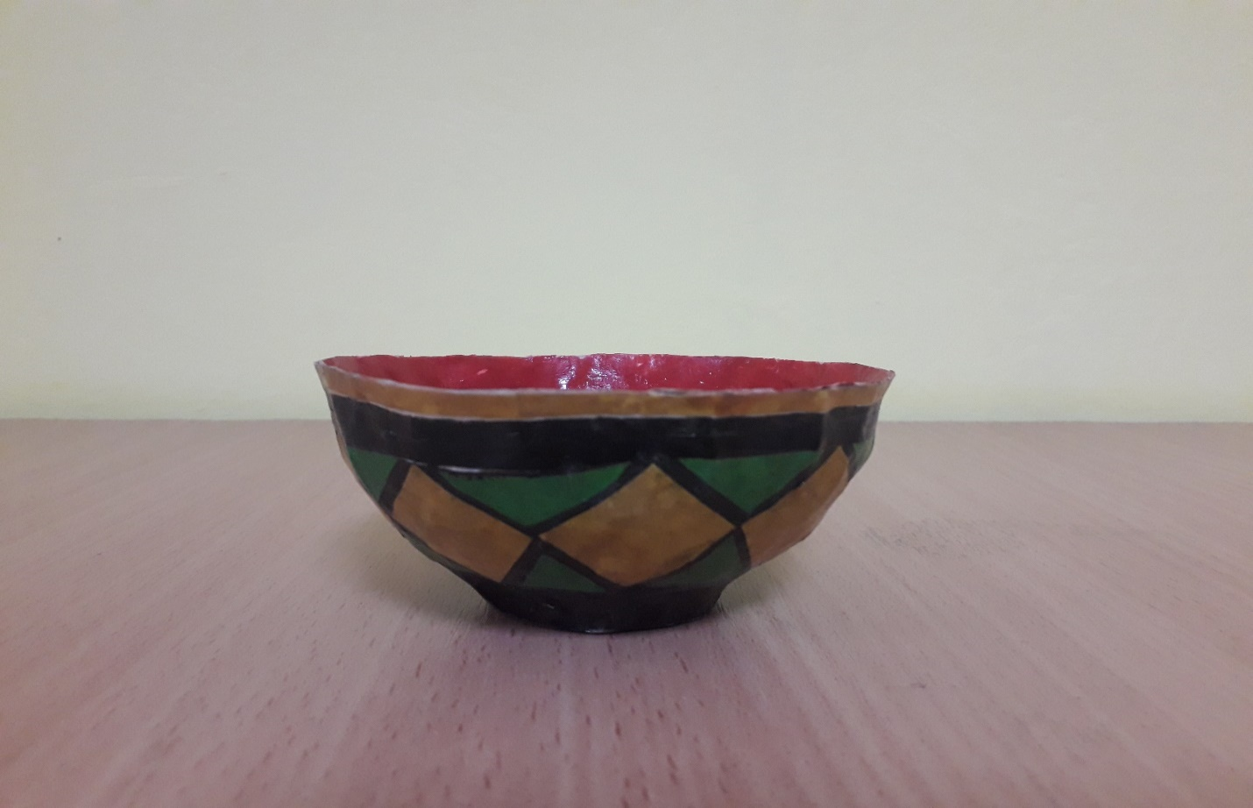

Сыная

**Сунду́к** (*сандык*) — изделие корпусной мебели с откидной или съёмной верхней крышкой, используется как ёмкость для хранения предметов обихода, [драгоценностей](https://ru.wikipedia.org/wiki/%D0%94%D1%80%D0%B0%D0%B3%D0%BE%D1%86%D0%B5%D0%BD%D0%BD%D0%BE%D1%81%D1%82%D1%8C) и других ценных вещей. Существовала традиция получения невестой от жениха малого калыма. В качестве малого калыма невесте дарились необходимые ей в быту вещи — платки, халаты, обувь, сундук.

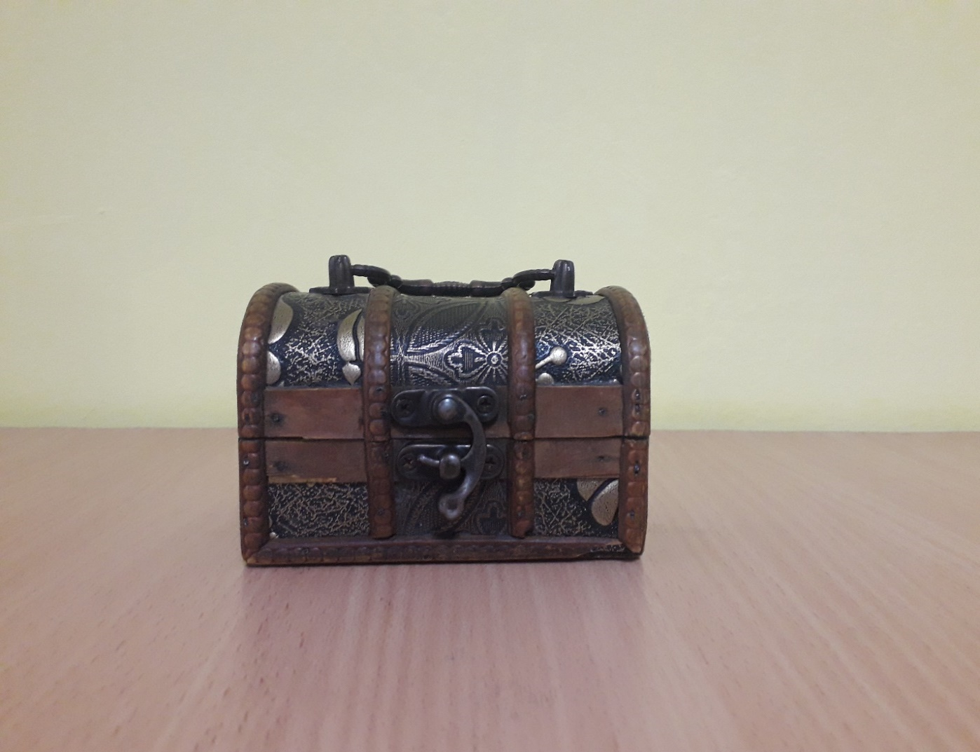

Потребность в танце возникла у башкир в связи с проведением свадебных ритуалов (танцы невест, танец свекрови, танец «Сыбыртҡылау» ), потребностями в проведении праздников, соперничеством (танец «Ҡапма-ҡаршы»), с тотемическим культом птиц (танцы «Кәкүк» — «Кукушка», «Ҡара тауыҡ» — «Черная курица», «Аҡҡош» — «Лебедь», «Ҡор уйыны» — «Глухариная игра»), с желанием вызвать хороший урожай, охотничьими и военными танцами, ведущими к успеху.

Башкирские танцы сопровождаются различными атрибутами (плеть, платками, веревками, шаль, украшением деревьев лоскутками, народными костюмами). Разнообразные одежды и такие атрибуты как платки, полотенца были символами благополучия, плодородия.

Башкирские танцы сопровождаются башкирскими национальными мелодиями. Особенности башкирских мелодий: две четырехтактные фразы с повторениями, музыкальный размер — 2/4. Основными являются мелодии квадратной мелодической и метроритмической структуры. Мелодии обычно исполняются на [курае](https://ru.wikipedia.org/wiki/%D0%9A%D1%83%D1%80%D0%B0%D0%B9" \o "Курай), [кубызе](https://ru.wikipedia.org/wiki/%D0%9A%D1%83%D0%B1%D1%8B%D0%B7" \o "Кубыз), [домре](https://ru.wikipedia.org/wiki/%D0%94%D0%BE%D0%BC%D1%80%D0%B0), голосом.

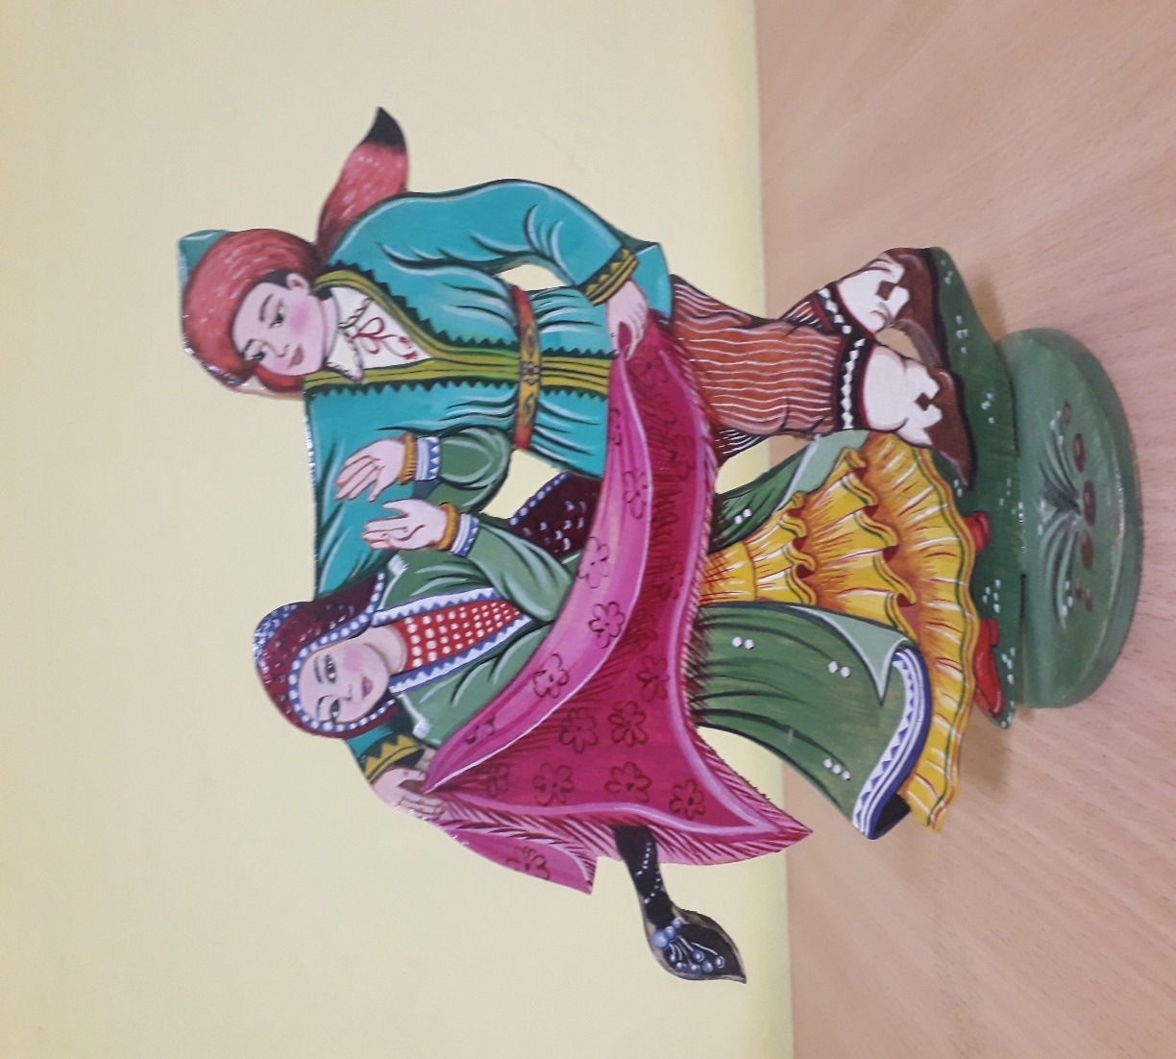

Мини музей группы №11 «Культура и быт башкирского народа».

В мини-музее представлены предметы народно – прикладного искусства, куклы в национальных костюмах, башкирские национальные инструменты, посуда, макеты достопримечательностей столицы Башкортостана. Экспонаты в мини-музей были собраны при поддержке и помощи родителей и собственными силами воспитателей Цель музея познакомить детей с предметами быта, традициями, обычаями ,одеждой и музыкой башкирского народа.

Пути развития башкирского народного искусства и формирование его предметной среды зависели от природно-климатических условий и сложившейся историко-культурной обстановки. Природное окружение обусловило особые формы и принципы обустройства жилого пространства, костюма и предметов, необходимых в быту. Вместе с тем историческое развитие вносило коррективы в отдельные компоненты народного искусства. Под влиянием развития производства, изменений социальной структуры населения, условий жизни появлялись новые виды изделий и техники их исполнения, новые особенности в оформлении одежды и жилища.

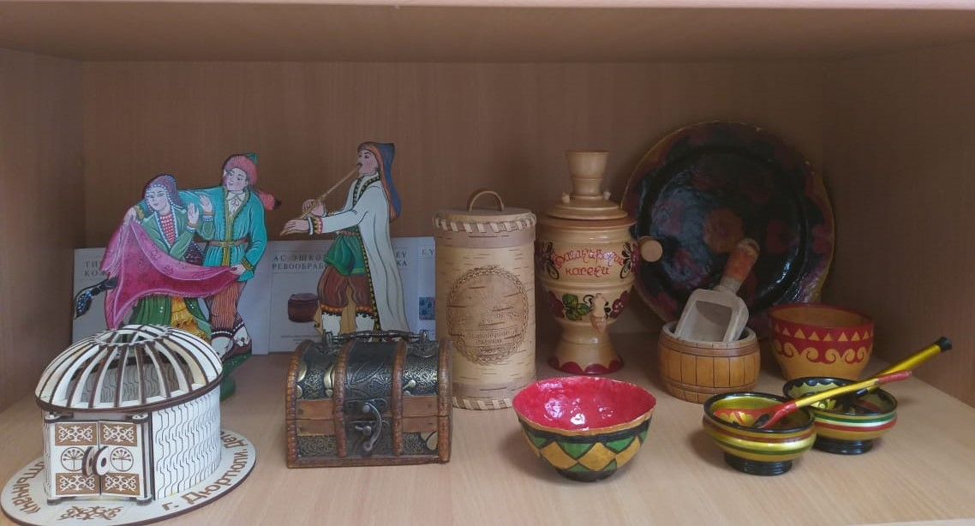

Жизнь и развитие народов России опирается на многовековой социально-исторический опыт и культурный потенциал. При этом этнокультурный облик каждого народа, сохраняя свои фундаментальные свойства, в то же время постоянно обогащается за счет творческого сотрудничества и обмена достижениями с другими народами. Это наглядно подтверждает история развития башкирского декоративно-прикладного искусства. В Волго-Уральском регионе издавна взаимодействовали финно-угорские, восточнославянские, тюркские этнические группы, сложилась уникальная социальная и конфессионально-культурная ситуация. Политические перемены в социально-экономической сфере с XVI в., когда регион вошел в состав России, обусловили ряд особенностей материальной и духовной культуры, исторической памяти и этнического самосознания народов.

Декоративное искусство каждого этноса тесно связано с его духовной культурой, так как оно участвует в формировании среды, в которой протекает жизнь народа. Народное искусство обогащает мировоззрение людей через наиболее масштабные представления, отражает модель мира, которая воплощается в определенных композициях и мотивах, сюжетах и формах. В настоящее время происходит интенсивное возрождение традиционных ремесел и видов декоративно-прикладного искусства – как в профессиональной сфере, так и непосредственно в повседневной бытовой практике людей.

Активные контакты между башкирским населением и соседними народами сказались на введении новых форм и элементов во всех областях традиционного искусства. С принятием ислама в народном искусстве появляются новые элементы религиозного характера, органично вписавшиеся в привычные структуры (молитвенные коврики, тюбетейки, чалмы, изречения из Корана в интерьере). Сравнительная редкость сюжетных мотивов в башкирском декоративно-прикладном искусстве также связана с влиянием ислама, запрещавшим изображать человека и живые существа.

Принципы формирования состава башкирской одежды и особенности функционирования соотносили ее с жилищем и предметами декоративно-прикладного искусства. Пространство жилища, предметы служили для нее фоном, на котором одежда выделялась за счет концентрации всех декоративных средств. Использование природных материалов, которые находились под рукой, помогало вписать костюм в определенную обстановку и сблизить остальными изделиями. Пространственное окружение формировало и всевозможные бытовые изделия. Например, наличие лесных массивов, устойчивые традиции хозяйственной деятельности обеспечили развитие деревообработки и применение для этого растущих на территории пород деревьев. Отсюда разнообразие деревянной посуды и утвари у башкир.

Традиционный башкирский дом – круглая решётчатая юрта, конструкция и убранство интерьера которой отвечали требованиям полукочевого уклада жизни. Юрта имела складную основу, состоящую из решёток и купола, которые скреплялись между собой кожаными ремешками и покрывались сверху войлоком белого цвета. Входной проем закрывался двустворчатой деревянной дверью. Под отверстием в куполе устраивалось место для очага.

Внутреннее пространство юрты разделялось занавесью – шаршау на две половины – мужскую, где находилось почётное гостевое место, и женскую. Каждая из них определённым образом декорировалась.

Шаршау ткались из льняной или из хлопчатобумажной пряжи. Узоры на них выполнялись цветной шерстью, гарусом, применялись также и хлопчатобумажные нитки. В центральной части в районе гостевого места размещались самые ценные в быту кочевников предметы – сундуки с имуществом и постельные принадлежности, кошмы и паласы, а также наиболее яркие предметы одежды. Сбоку, слева от входа, на женской половине находилась утварь и посуда, украшенная орнаментом. На мужской половине по стенам развешивались декорированные узором и серебряными накладками конская упряжь и вооружение – луки, колчаны, охотничьи сумки. Своим расположением они организовывали внутреннее пространство жилища, вместе с тем являясь средствами художественного оформления. Юрты перестали использовать в начале XX в., поэтому увидеть своеобразное убранство башкирского кочевого жилища сегодня можно лишь в местных музеях.

Декоративная отделка дома, украшение его резными наличниками, подзорами и фризами, оформление фасадных фронтонов получили широкое распространение лишь в XIX – начале XX в. в связи с переходом башкир к прочной оседлости. Мотивы и образы декора, приемы композиции и способы их исполнения складывались из нескольких источников. Важнейшими из них, явились устоявшиеся традиции народной орнаментики, посредством которой передавались уже давно сложившиеся декоративно-эстетические воззрения башкирского народа. Однако народное искусство взаимно обогащалось. Так у русских и татарских крестьян башкиры заимствовали многое из строительной техники, принципы застройки деревень и планировки усадьбы, способы украшения домов.

Многие резные украшения на башкирских домах повторяют узоры на наличниках, фризах, фронтонах русских крестьянских домов. В значительной мере это – результат заимствования или влияния. Однако необходимо подчеркнуть, что башкирские мастера – резчики перенимали не все узоры, а преимущественно те элементы декора, к восприятию которых были подготовлены внутренним развитием своей культуры. В башкирскую орнаментику органически включались в первую очередь те узоры, которые совпадали с тенденциями развития изобразительного творчества башкирского народа.

У [башкир](https://ru.wikipedia.org/wiki/%D0%91%D0%B0%D1%88%D0%BA%D0%B8%D1%80%D1%8B) курай является наиболее широко распространённым музыкальным инструментом. 1 марта 2018 года для курая как товара зарегистрировано место происхождения (производства) (г. Уфа и г. Кумертау Республики Башкортостан) Виртуозы-кураисты помимо традиционных приёмов игры на инструменте прибегают к технике исполнения, получившей название [узляу](https://ru.wikipedia.org/wiki/%D0%A3%D0%B7%D0%BB%D1%8F%D1%83" \o "Узляу) или *тамак-курай* (горловое пение). Эта техника распространена не только у башкир, но и у [тувинцев](https://ru.wikipedia.org/wiki/%D0%A2%D1%83%D0%B2%D0%B8%D0%BD%D1%86%D1%8B), [алтайцев](https://ru.wikipedia.org/wiki/%D0%90%D0%BB%D1%82%D0%B0%D0%B9%D1%86%D1%8B). Узляу — это разновидность двухголосного пения — игры, при котором на курае звучит наигрыш и одновременно поётся бурдонный квинтовый бас, с использованием грудного, носового, небного, лобного резонаторов. Узляу был распространён в [шаманской практике](https://ru.wikipedia.org/wiki/%D0%A8%D0%B0%D0%BC%D0%B0%D0%BD%D0%B8%D0%B7%D0%BC).

Курай применяется в качестве сольного и ансамблевого инструмента, сопровождающего пение вокалистов. На курае играют как протяжные лирические песни [узун-кюй](https://ru.wikipedia.org/wiki/%D0%A3%D0%B7%D1%83%D0%BD-%D0%BA%D1%8E%D0%B9" \o "Узун-кюй), так и плясовые, короткие [кыска-кюй](https://ru.wikipedia.org/wiki/%D0%9A%D1%8B%D1%81%D0%BA%D0%B0-%D0%BA%D1%8E%D0%B9" \o "Кыска-кюй).

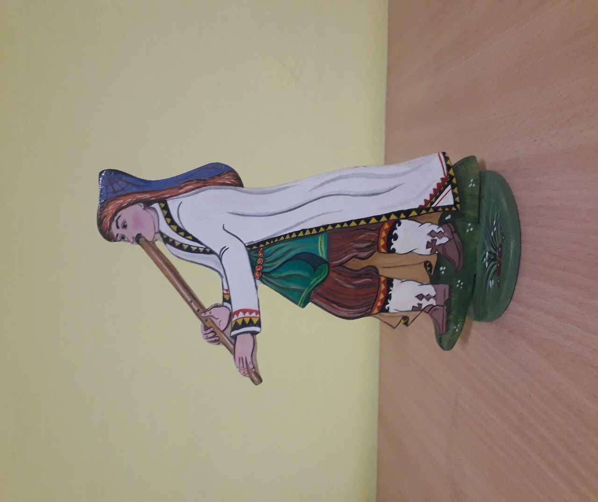

**Декоративно-прикладное искусство башкир** — раздел изобразительного искусства [башкир](https://ru.wikipedia.org/wiki/%D0%91%D0%B0%D1%88%D0%BA%D0%B8%D1%80%D1%8B), включающий в себя разные области творческой деятельности, направленной на изготовление художественных изделий бытового, ритуально-обрядового назначения —одежда, обувь, домашняя утварь, мебель, ткани, орудия труда и др.

Виды декоративно-прикладного искусства различаются по используемому материалу (дерево, керамика, кости, кожа, металл, текстиль), технике изготовления (чеканка, выжигание, вышивка, резьба, роспись, литьё).

Предметы декоративно-прикладного искусства связаны с духовной и материальной культурой башкир, их укладом жизни, обычаями, традициями, окружающей природой. Декоративно-прикладное искусство разделяется на традиционное народное творчество, включающее промыслы, ремесла и профессиональное искусство мастеров. До 20 века у башкир бытовало в основном традиционное народное творчество.

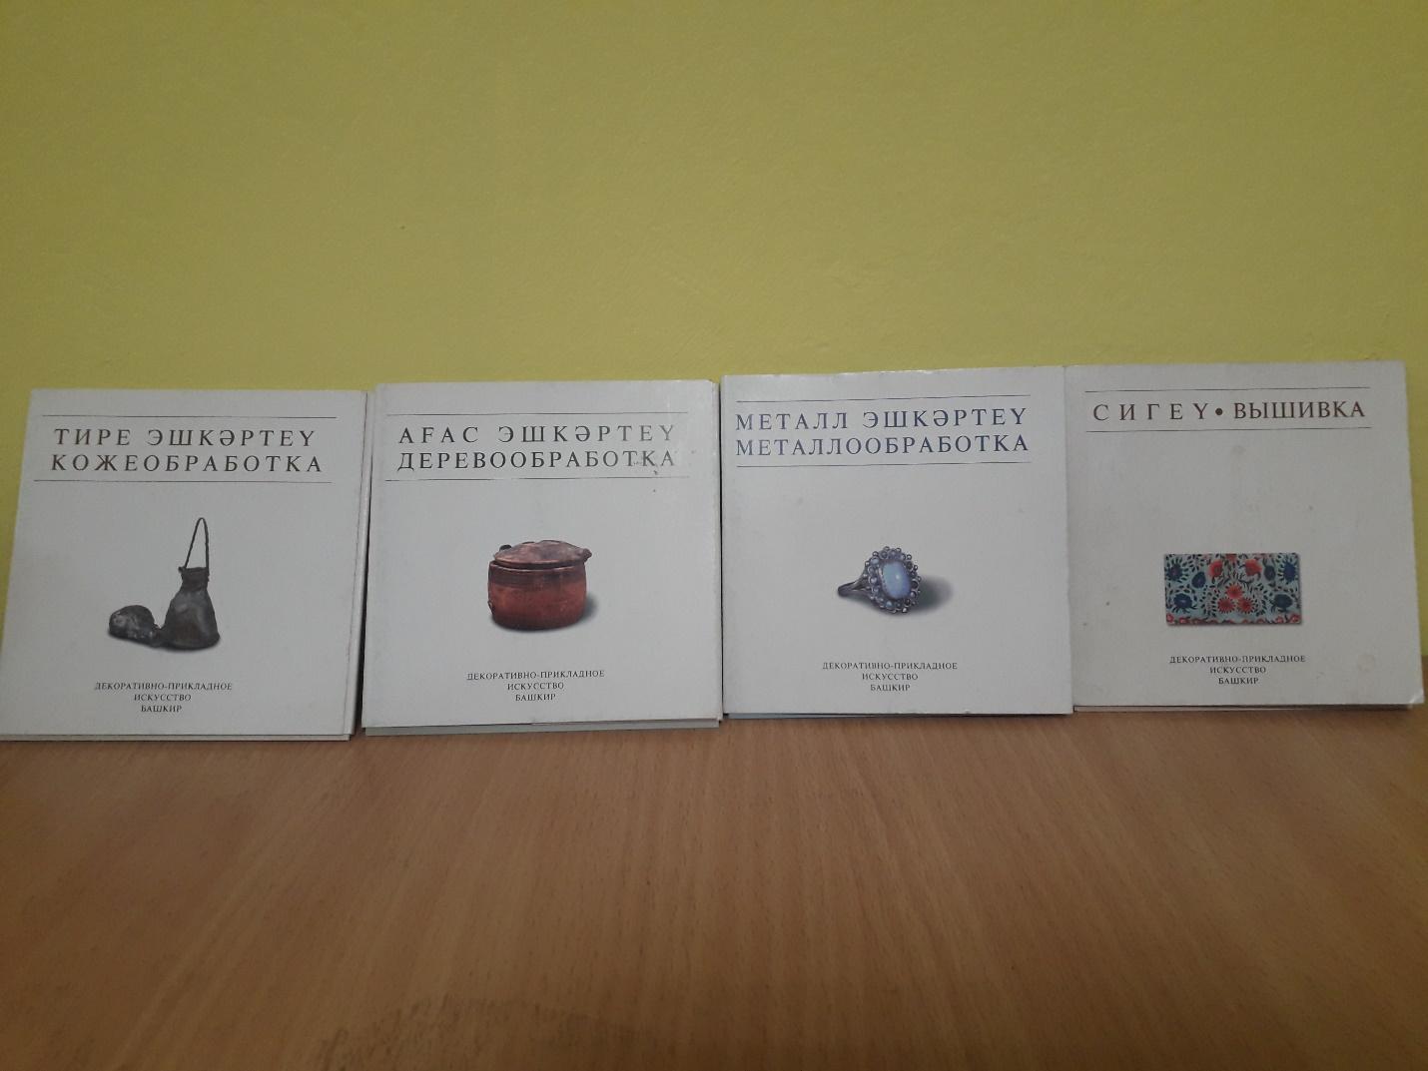

Мини музей группы №11 «Культура и быт башкирского народа».

В мини-музее представлены предметы народно – прикладного искусства, куклы в национальных костюмах, башкирские национальные инструменты, посуда, макеты достопримечательностей столицы Башкортостана. Экспонаты в мини-музей были собраны при поддержке и помощи родителей и собственными силами воспитателей . Цель музея познакомить детей с предметами быта, традициями, обычаями, одеждой и музыкой башкирского народа.

Пути развития башкирского народного искусства и формирование его предметной среды зависели от природно-климатических условий и сложившейся историко-культурной обстановки. Природное окружение обусловило особые формы и принципы обустройства жилого пространства, костюма и предметов, необходимых в быту. Вместе с тем историческое развитие вносило коррективы в отдельные компоненты народного искусства. Под влиянием развития производства, изменений социальной структуры населения, условий жизни появлялись новые виды изделий и техники их исполнения, новые особенности в оформлении одежды и жилища.



Муниципальное бюджетное дошкольное образовательное учреждение

Детский сад №277 городского округа город Уфа Республики

Башкортостан

**Паспорт мини музея**

**«Культура и быт башкирского народа».**

